Приложение 2

Комплекс универсальных дидактических игр, способствующих формированию элементарных математических представлений у дошкольников

Игра «Математический тренажер» веселая игра, которая тренирует не только мозг, но и зрительную память, логическое мышление, формирует математические представления и умение быстро решать задачки. Это тренажер по обучению от 1 до 10.
Материал: карточки примеры до 10, фишки, игровое поле, кубик.

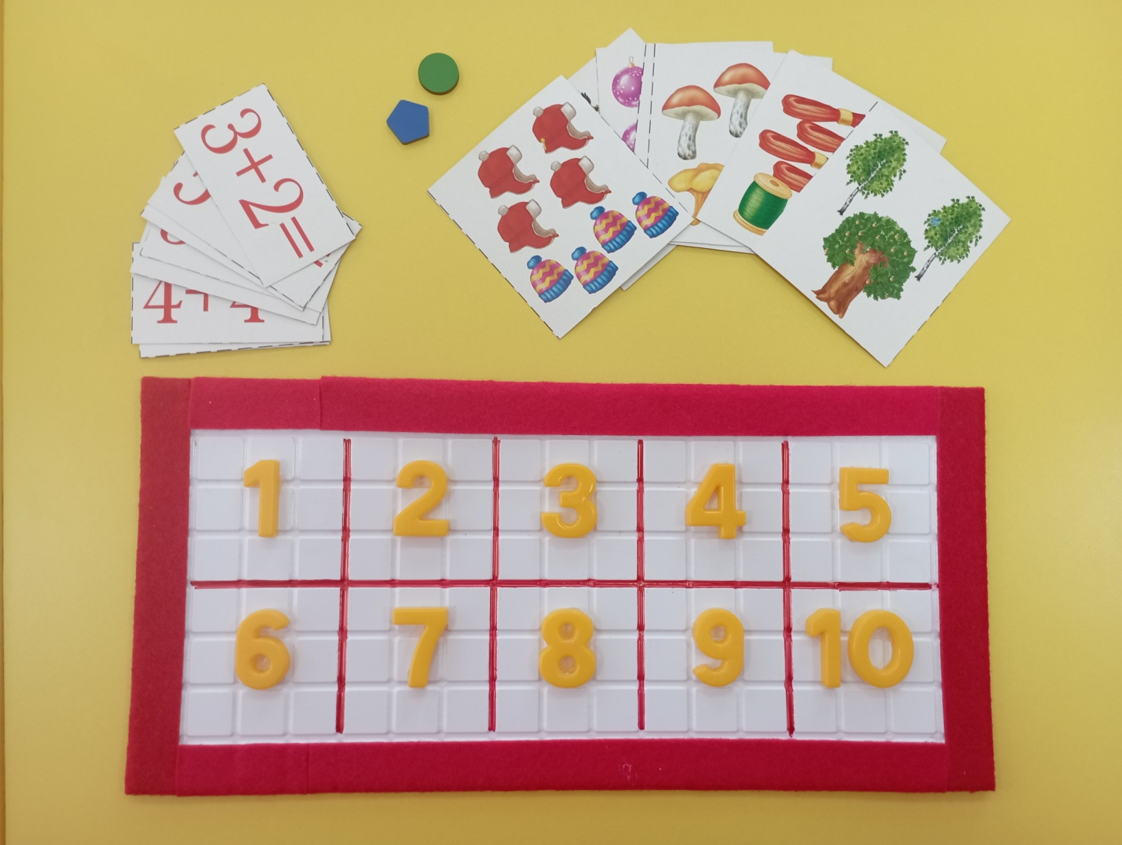
Игра «Какое число рядом» Цель: упражнять в определении последующего и предыдущего числа к названному. Материал. Мяч. Ход игры: Дети становятся в круг, в центре его - водящий. Он бросает мяч кому-нибудь и говорит любое число. Поймавший мяч называет предыдущее или последующее висло. Если ребенок ошибся, все хором называют это число.

Игра «Подбери ключ к замку» Цель: отработка навыков сложения и вычитания. Стоит домик с большим замком. В замок помещается карточка с примером. Имеется набор ключей с записанными числами. Дается задание подобрать ключ, которым можно открыть домик. Устный счет, отработка навыков устного счета.
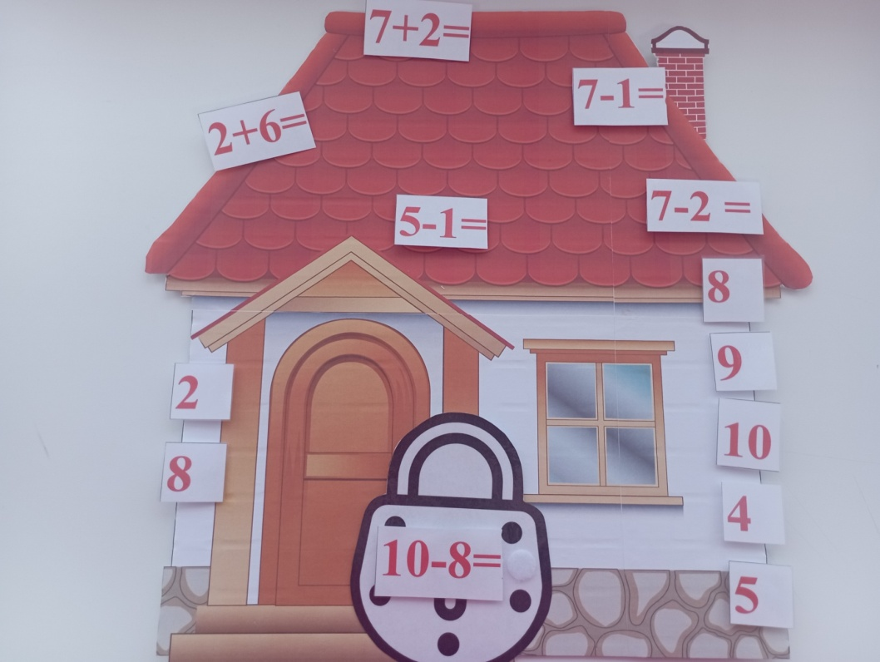

Примеры могут озвучиваться математическими загадками.

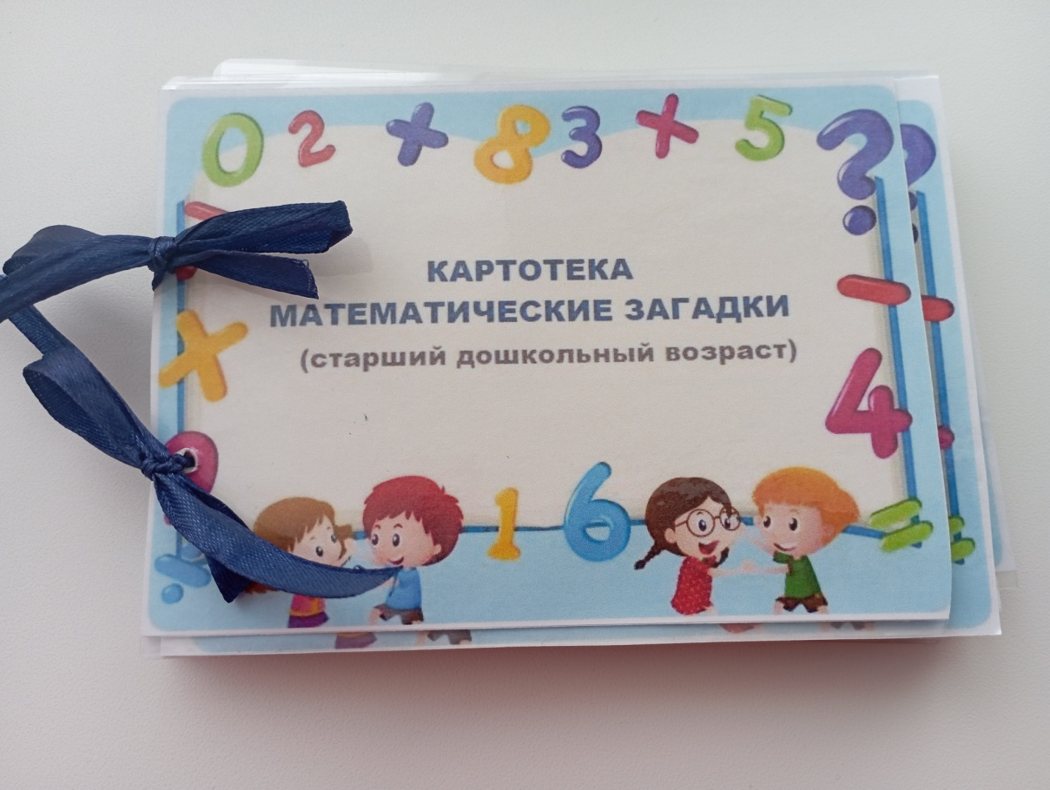

Игра «Умные пазлы» Цель: закреплять знания о геометрических фигурах, упражнять в их названии; учить подбирать фигуру по образцу. Ход игры: предложить ребенку собрать половинки апельсина по геометрическим фигурам.
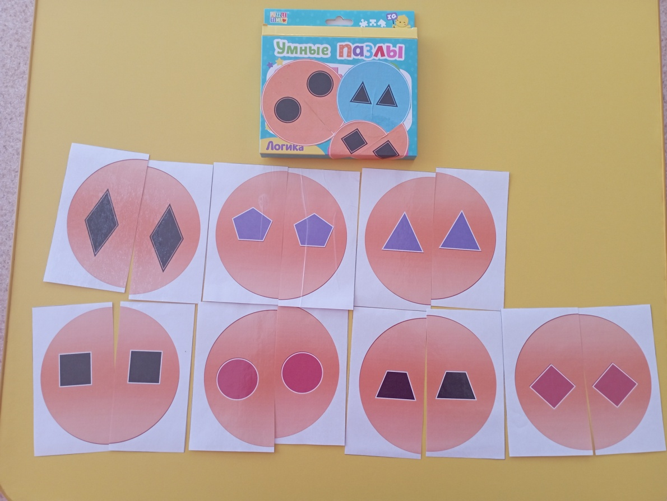
Игра «Ориентировка на плоскости». Цель: учить ориентироваться на плоскости листа, размещать объекты в заданной позиции на плоскости листа: вверху, внизу, посередине, слева, справа. Словесно обозначать местонахождение объектов на плоскости листа и направления пространства.

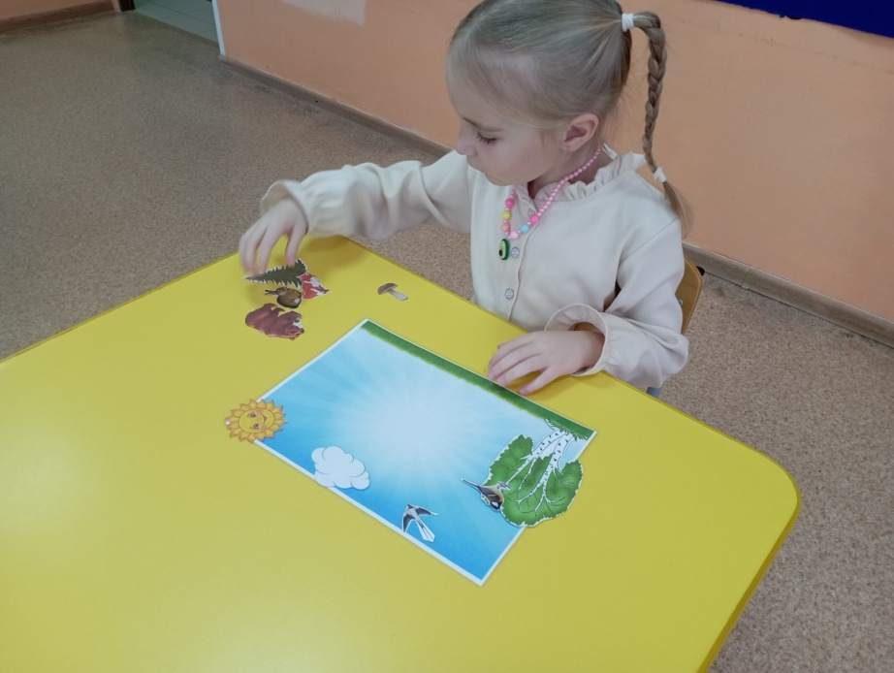

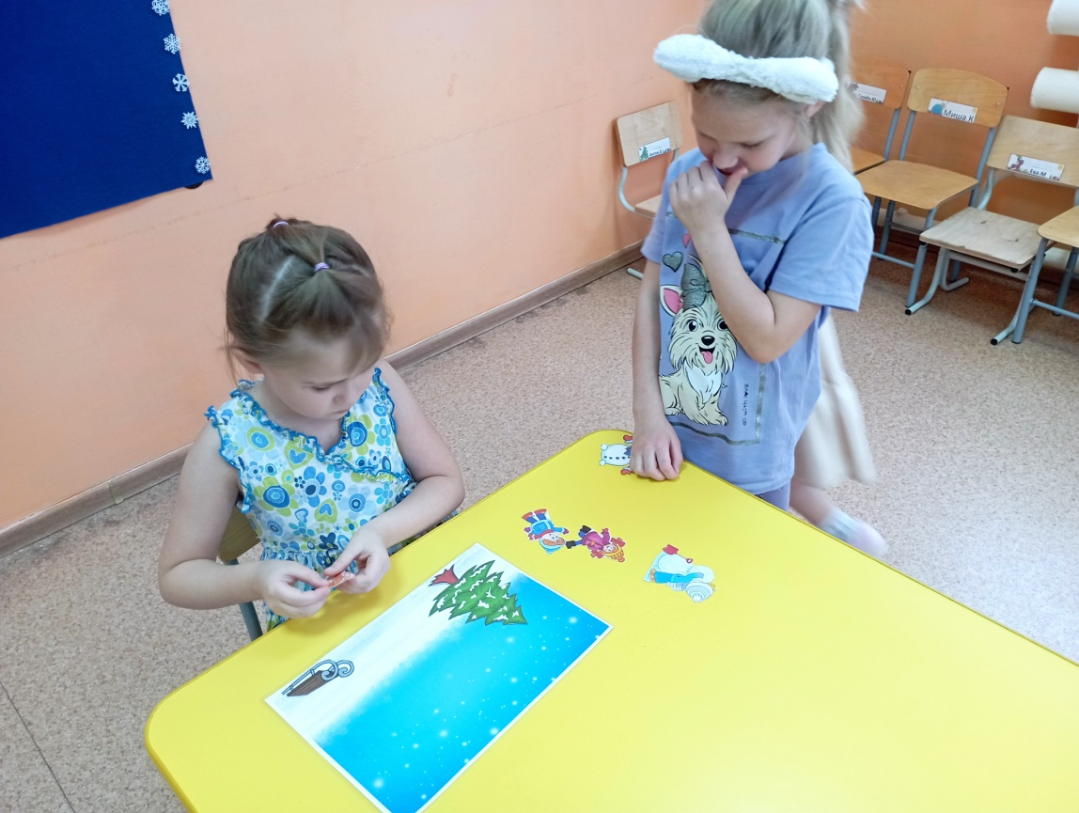

Игры на ориентировку в пространстве
В замке есть огромный аквариум с рыбками. Королева очень любит ухаживать за ними. Раскрась рыбок и обозначь их цифрами от 1 до 10 в порядке убывания их величины. Посчитай, сколько из них плывет в левую, а сколько в правую сторону?
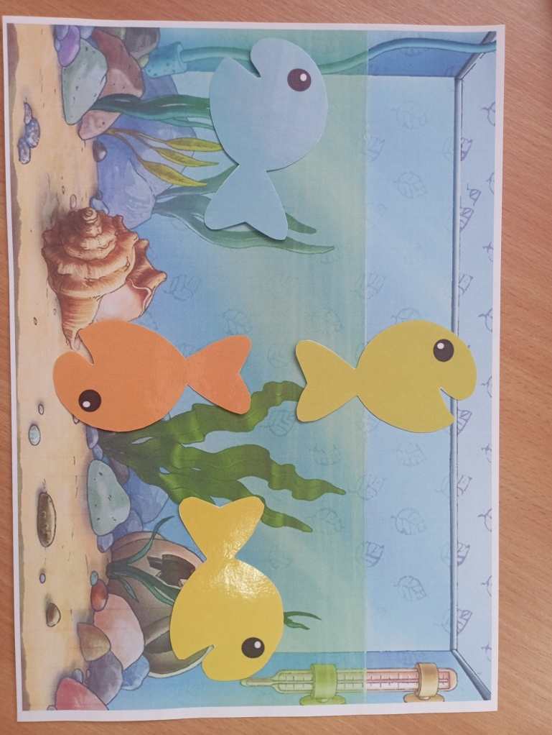
Игра «Подбери цифру»
Варианты игр:
1. «Подбери цифру»
Цель: знакомство с цифрами и числами от 1 до 10, навыков количественного счета.
Ход: Педагог раскладывает карточки с цифрами и знакомит детей с ними. Затем просит назвать цифры. Далее предлагает ребенку выбрать карточку, закрепить ее на основу с нужной цифрой. После выполнения задания карточка меняется и задание повторяется.
2. «Назови соседа»
Цель: закрепление умения находить, сравнивать и называть рядом стоящие числа, развивать мышление, память.
Ход: Педагог раскладывает в ряд перед детьми карточки с цифрами, просит их внимательно рассмотреть и назвать. Затем называет одну из цифр, просит ее показать, предлагает определить соседей данной цифры.
3. «Посчитай – ка!»
Цель: упражнение в прямом и обратном счете
Ход игры: Педагог предлагает ребенку самостоятельно выложить цифры в нужной последовательности, проговаривая свои действия. Затем предлагает посчитать в обратной последовательности. Можно предложить посчитать двойками, объяснив, что при этом нужно пропускать одну цифру.

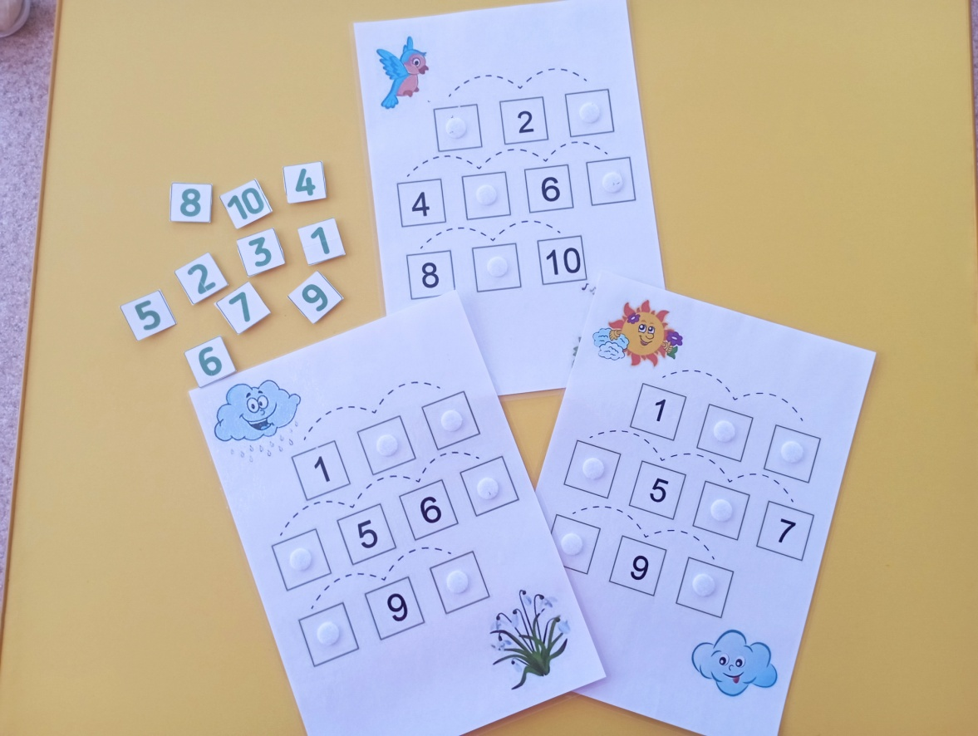

Игра «Посчитай предметы»

Дидактическая задача: формировать умение детей пересчитывать предметы, называя итоговое число; соотносить изображение цифры с количеством предметов.
Игровая задача: посчитать количество изображенных на карточке предметов и закрыть пустое окно карточкой-цифрой соответствующей данному количеству.
Игровые действия: детям раздаются карточки с изображением предметов разного количества. Они пересчитывают изображенные предметы и выбирают нужную карточку-цифру.
Игровое правило: при пересчете предметов необходимо называть числительные по порядку; соотносить каждое числительное только с одним предметом пересчитываемой группы; относить последнее числительное ко всем перечисленным предметам, например: «Один, два, три – всего три яблока».
Игровой материал: карточки – 20 штук с изображением предметов от 1до 10,
карточки-цифры от 1 до 10.

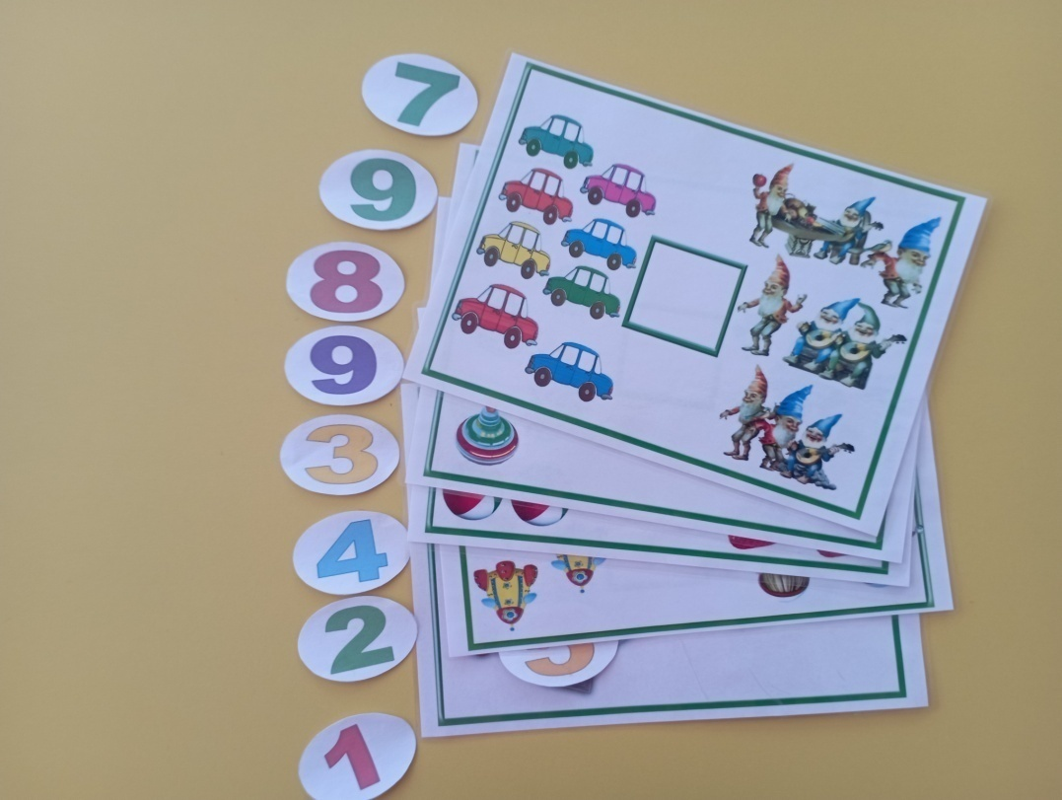

Игра «Сделай по образцу». Задаия направлены на развитие моторики, логического мышления, усидчивости и воображения.
Первый вариант: собери по образцу
Второй вариант: выполни задания на карточке
Третий вриант: сортируй по фишки по цвету, учись считать.

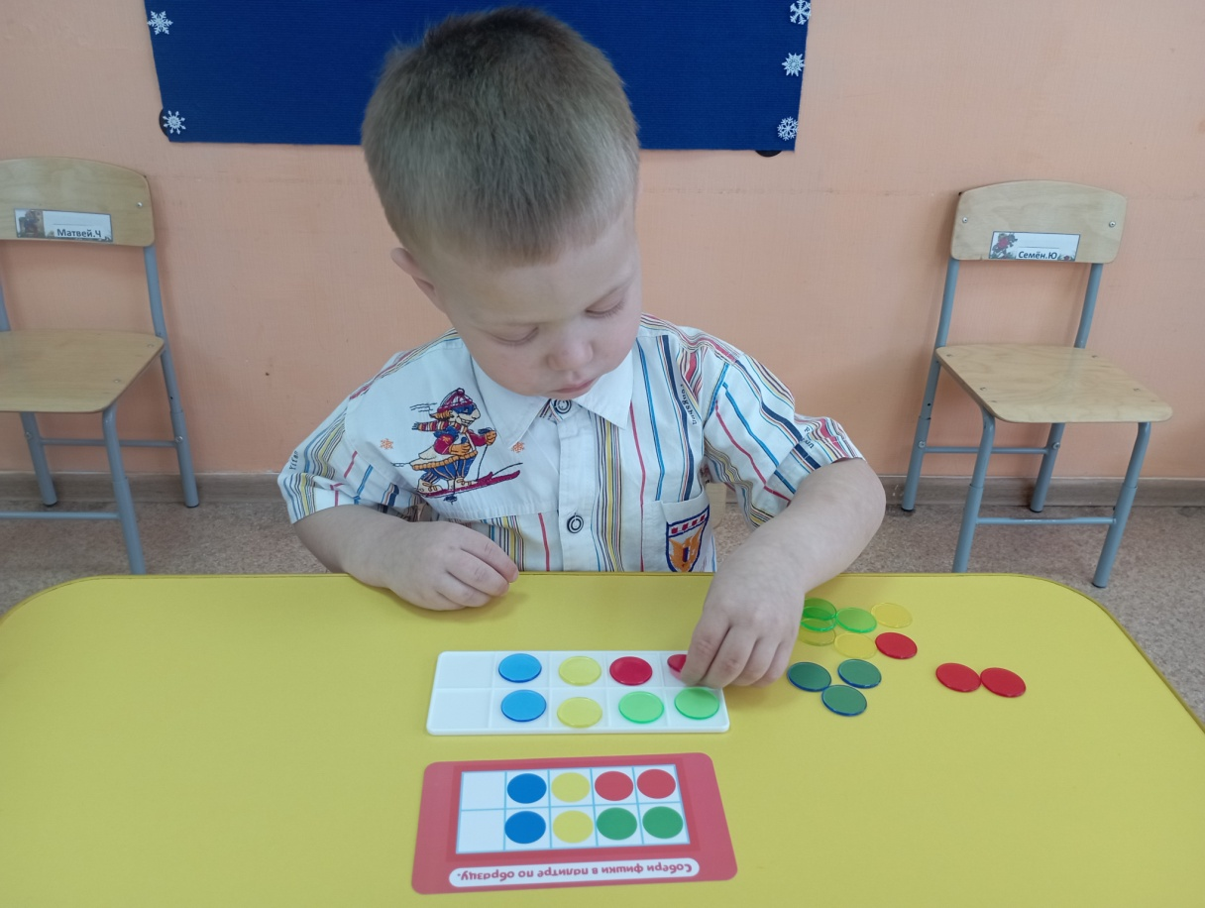

Игра с прищепками

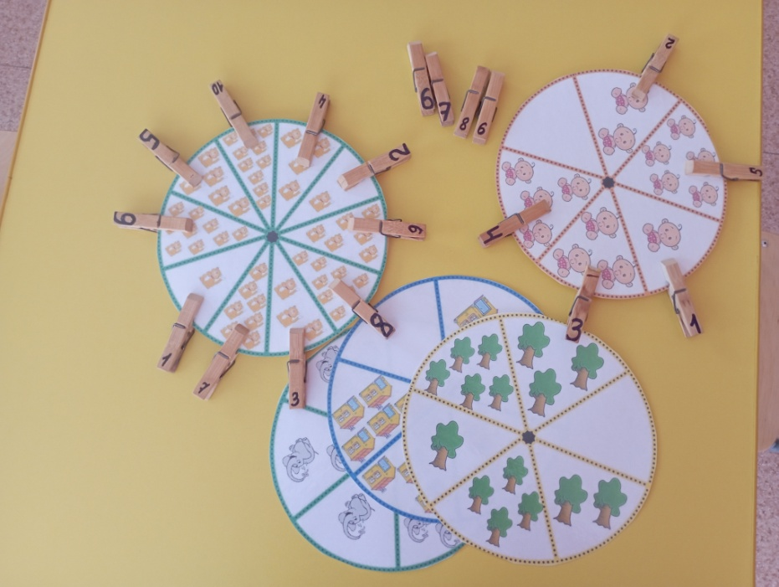

Игра «Умные весы»
Первый вариант: раздайте детям карточки с весами поровну. Обратите внимание, чтобы у каждого ребенка карточки были разными. Затем ведущий раздает по одной карточке с гирями. Дети берут их себе. Ведущий показывает следующие карточки. Дети поочередно подбирают их себе так, чтобы неравенства и равенства были верными, а весы показывали правильное значение.
Второй вариант: можно подобрать к весам карточки, на которых нарисованы две гири. Ребенок должен сложить два числа, чтобы весы показывали правильный результат.
Третий вариант: с помощью карточек также можно дать представление детям о массе предметов и научить сравнивать их массу по числовому значению.

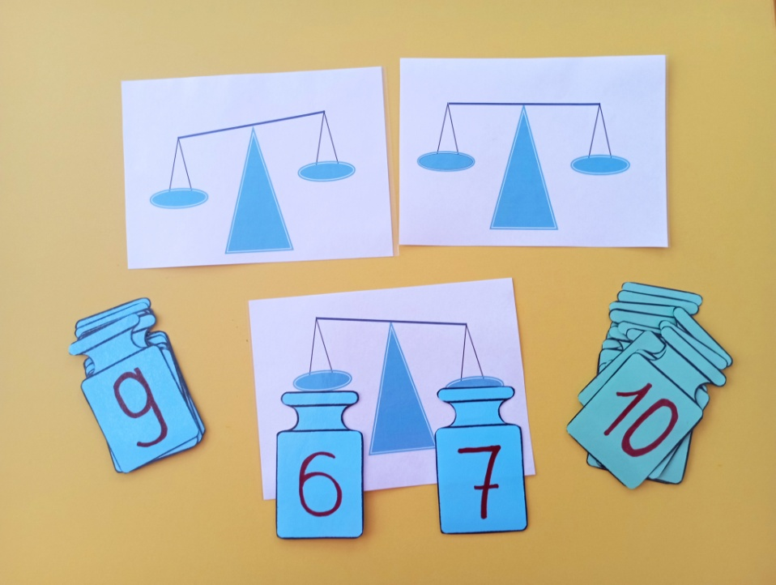
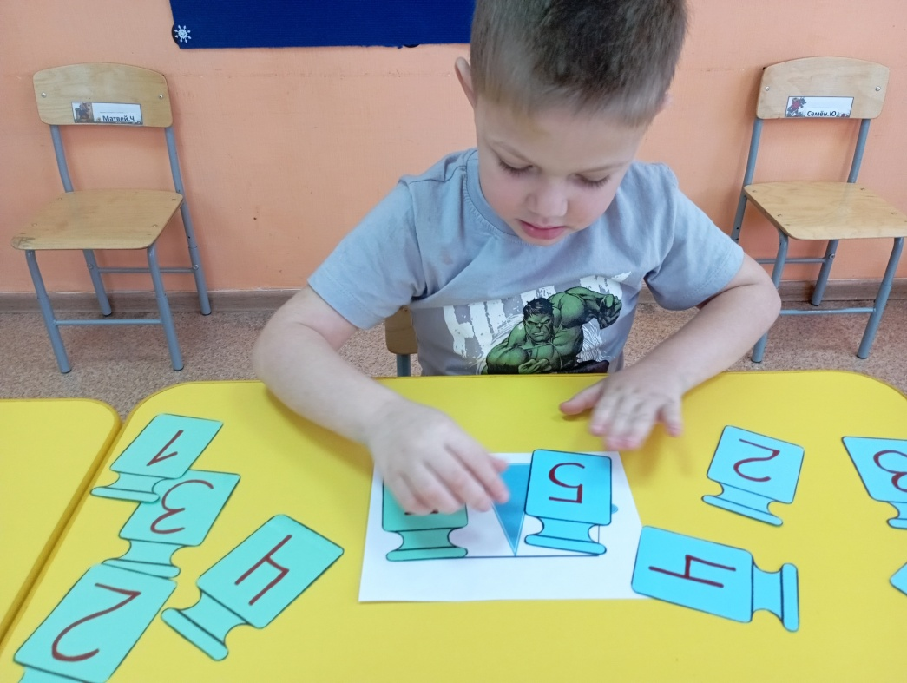

Игра «Сделай правильно» В рамках должно быть указанное количество предметов. Дополни каждую группе: недостающие картинки.

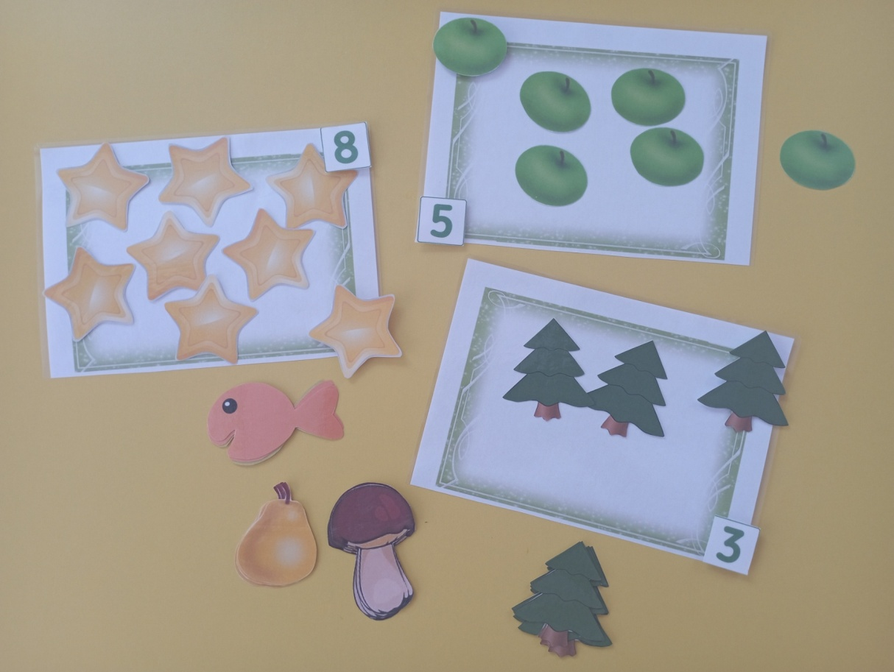

Игра «Найди дом для палочки» Цель: совершенствовать умения соотносить цветные числа с цифрами; упражнять в счете в пределах 10; развивать внимание, память, логическое мышление.
Развивающая среда: набор палочек Кюизенера (объемный или плоскостной вариант), обручи, карточки с цифрами.
Ход игры:
Каждое число живет в своем домике. И у каждого домика есть свой адрес. Номер дома соответствует тому числу, которое там живет.
Но случилось недоразумение, и наши числа- цветные палочки так заигрались, что заблудились и просят помощи. Предлагаю Вам помочь палочкам и развести их по своим адресам.
(На полу разложены обручи, они обозначают домики. В каждом обруче лежит карточка с цифрой. Между обручами рассыпаны палочки Кюизенера. Детям нужно разложить палочки в обручи соответственно значению числа. Например, обруч цифрой 5- в него располагают палочки желтого цвета, так как они обозначают число 5.
При выполнении задания проверяют, правильно ли «проводили жильцов».
- В обруче с цифрой 4 (красная) палочки какого цвета «живут»? Почему? Какое число обозначает фиолетовая (6 ) палочка?
-В доме под каким номером «живут» черные палочки (7)? Почему?
Второй вариант игры: можно использовать палочки Кюзинера, а можно счетные палочки которые заселяют дети в домики, количество счетных палочек зависит от того под каким адресом они живут.

В коробке «Слоненок» мы попробуем на ощупь определить геометрические фигуры (цифры) и наложить их на соответствующую форму.

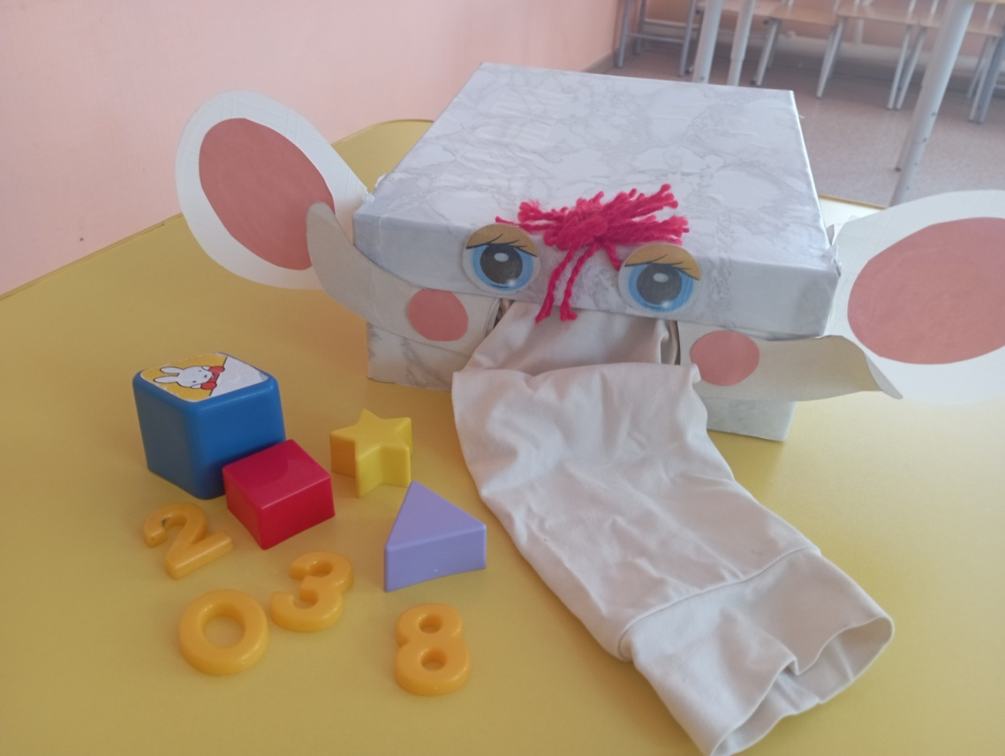

Тренажер «Путешествие Колобка» Цель: учить детей ориентироваться на игровом поле с клеточками, передвигать Колобка в указанном направлении; формировать умение определять пространственное расположение предметов: «вверху», «внизу», «справа-направо», «слева-налево», «по центру» и т. д. Развивать зрительную память, внимание; умение использовать предлоги и слова для обозначения расположения предметов в пространстве.

Оборудование: таблицы с клетками (по 9, 16), Колобок картинки.
Правила игры:
Колобок двигается по команде. Он может двигаться вверх, вниз, направо, налево. Ребенок может двигать Колобка по полю.
Слуховой диктант. Примерные ходы Колобка:
1 этап (таблица из 9 клеточек); (Колобок в центре) : верхний правый угол, нижний левый угол, верхний левый угол, нижний правый угол, в центре.

2 этап (таблица из 16 клеточек); (Колобок в нижнем левом углу) : 1 клеточка вверх, 1 клеточка направо, 1 клеточка вверх, 1 клеточка направо и т. д.

Примечание: вариантов путешествия Колобка великое множество. В старших группах дети сами придумывают и по очереди диктуют ходы. Эта игра служит отличным тренажером для закрепления пространственного расположения предметов.

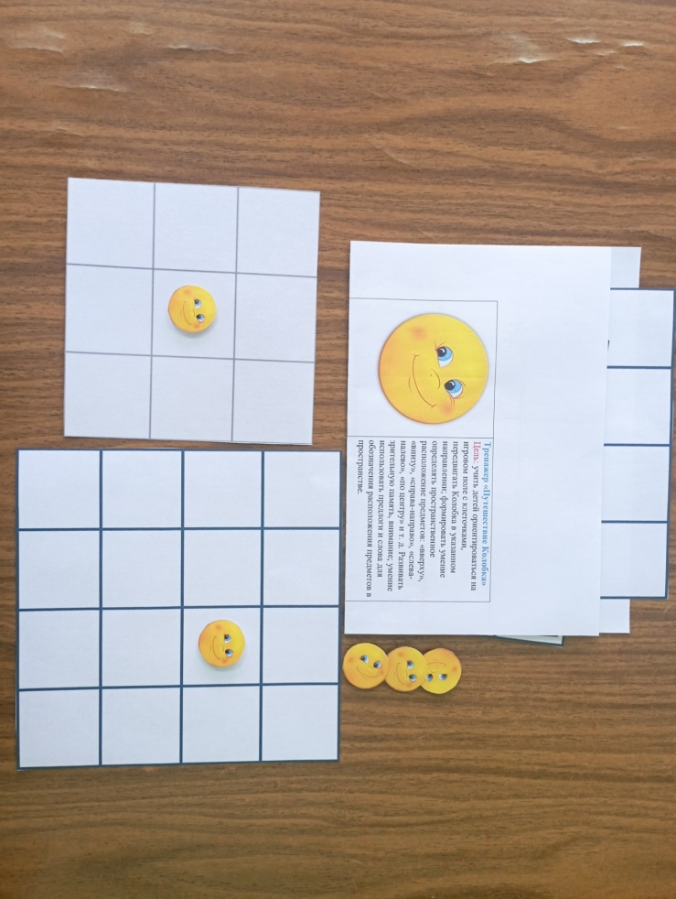

Игра «Домик дружбы»
Педагог предлагает рассмотреть домик и фигуры. Ребёнок называет эти фигуры и их цвет. Далее педагог предлагает поселить фигуры в этот домик. Например, по следующей инструкции:
1 вариант:
- Возьмите овал, он будет жить у нас в центре нашего домика;
- Возьмите прямоугольник и положи над овалом;
- Возьмите квадрат и положите его справа от овала;
- Возьмите треугольник и положите его слева от овала.
2 вариант:
- Возьми жёлтый треугольник, поставь его в левый верхний угол;
- Возьми красный круг и положи его в правый нижний угол;
- Возьми синий квадрат и поставь его в правый верхний угол;
- Возьми зелёный овал, поставь его в левый нижний угол.
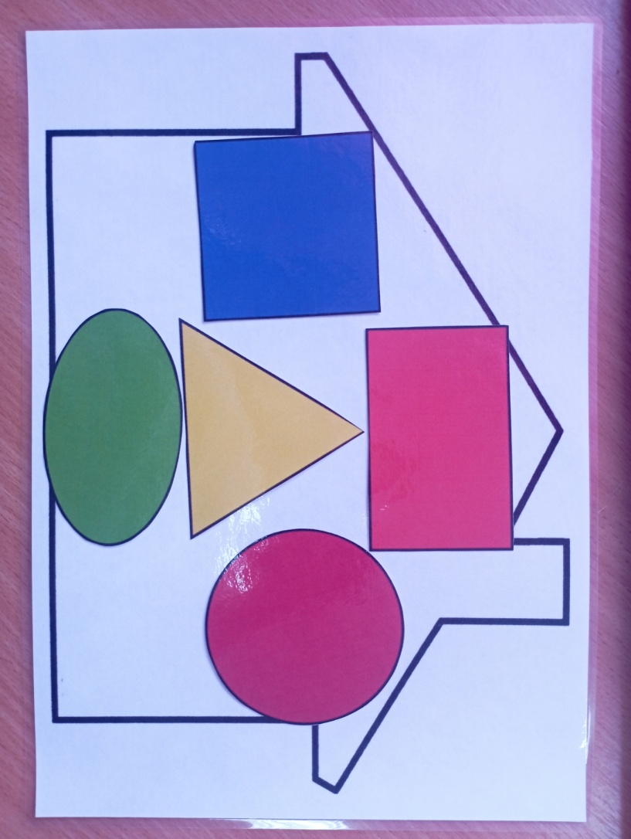
Игра «Накорми питомца» Цель игры: закрепление приёмов прибавления и вычитания в пределах 10
Задачи: Продолжать знакомить со знаком «+», «-», формировать представление о вычитании и сложении, как об удалении из группы предметов её части, развивать внимание, память, речь, воображение, навыки самоконтроля, мелкую моторику...
Игроки по очереди кидают игральный кубик, если выпадает +1 и т.д. то на ту цифру, которая выпадает, мы прибавляем и движем вверх «рыбку» или «малину», если – 1,-2, -3, то отнимаем и движемся вниз на то количество цифр, что выпало на кубике.
Если выпадает в первый раз минус, пропускаем ход.
Тот, кто первым доберется до своего питомца, тот и выиграл.

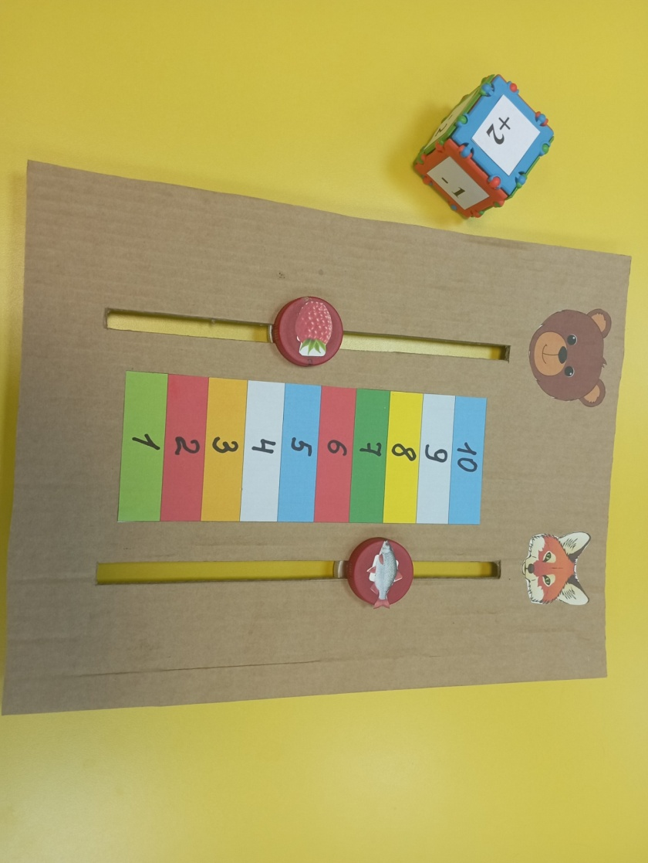
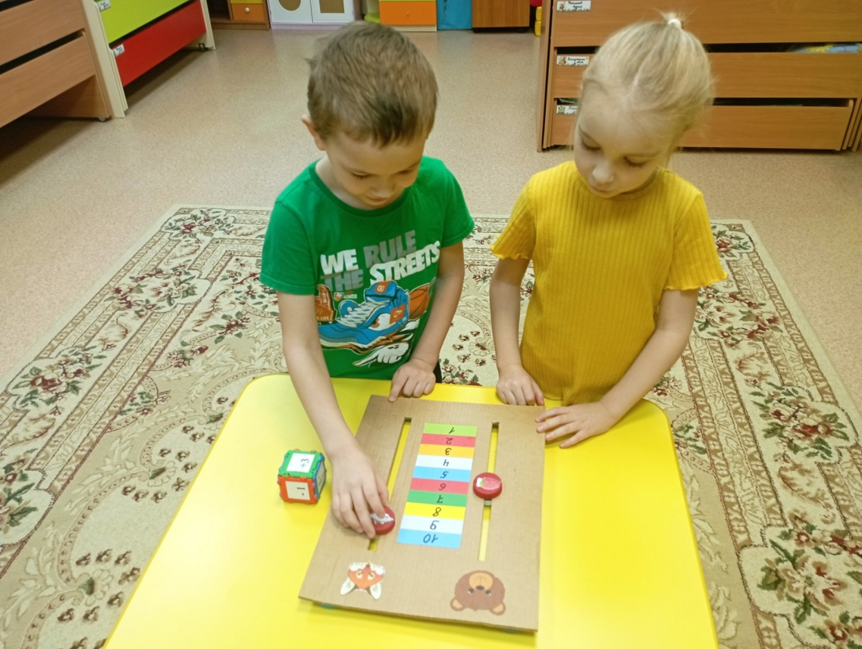

Математическое пособие «Нескучная математика, «Воздушные шары Буратино».
Цель: Упражнять в счете и отсчитывании предметов в пределах 10; развивать у детей умение выкладывать числовой ряд от 1 до 10, упражнять детей в прямом и обратном счете от 1 до 10, развивать мелкую моторику рук; закреплять умение решать математические задачи; учить читать запись примеров; тренировка выполнения действий сложения и вычитания в пределах десяти; развивать память, логическое мышление, внимание.
.
Ход игры: педагог раскладывает на столе шарики и предлагает рассмотреть их, потрогать пальчиками, назвать цвет, форму, посчитать их.
Далее детям предлагается: «Подобрать к цифрам шарики с соответствующим количеством».
Далее воспитатель предлагает детям разложить цифры по порядку.
Затем детям задается пример (можно карточки или написать пример); например 6-3
Участник берет шарики (в данном случае 6) кладет на игровое поле, затем отнимает шарики (в данном случае 3) опускает их методом нажатия, считает полученное количество шариков и вписывает ответ либо находит нужную карточку с цифрой.
Для детей по младше есть второй вариант
Участник должен положить нужное количество шариков на игровое, соответствующее написанной цифре.
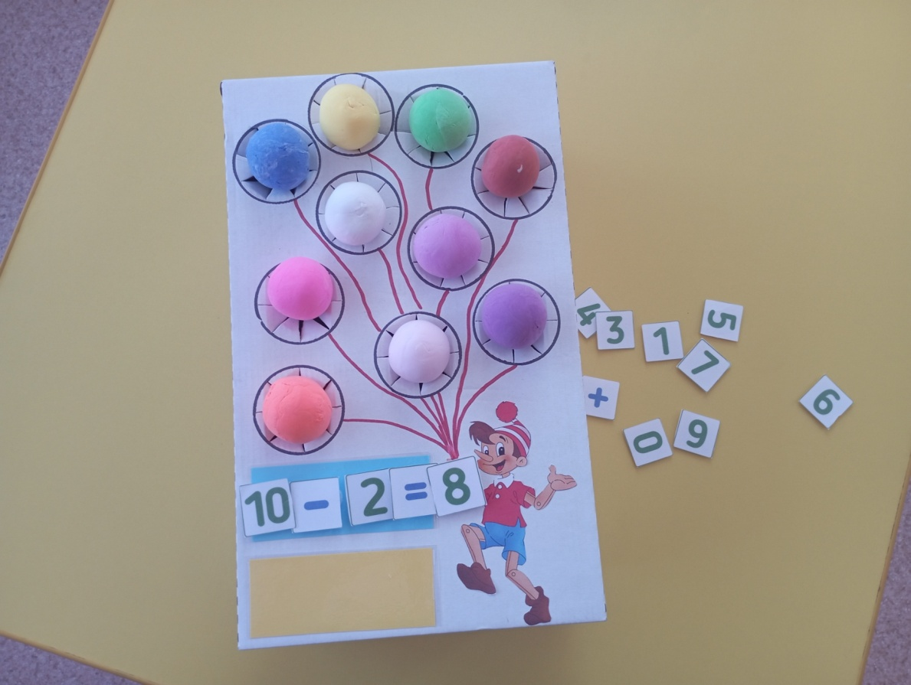
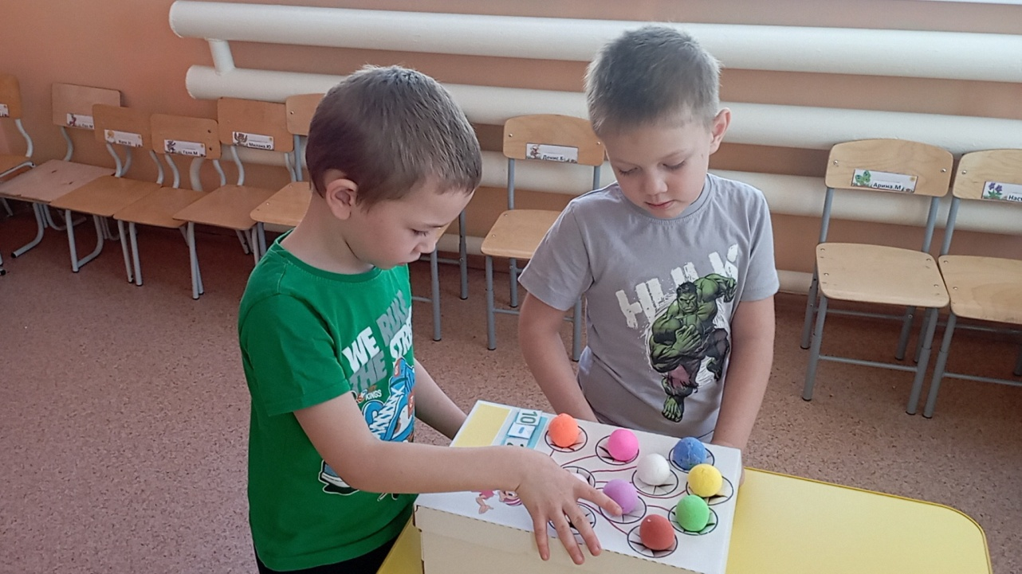

«Геометрический коврик» - это игровое, обучающее детей пособие. Коврик развивает: зрительное восприятие, тактильные функции, логическое и пространственное мышление; прививают начальное понимание цвета и разных форм.
Ребенку предлагается приклеить геометрические фигуры на коврик.
Принцип игрового занятия: нужно подобрать геометрическую фигуру к нужному рисунку на коврике.
Чем больше частей, тем выше уровень сложности при работе с этим дидактическим пособием.
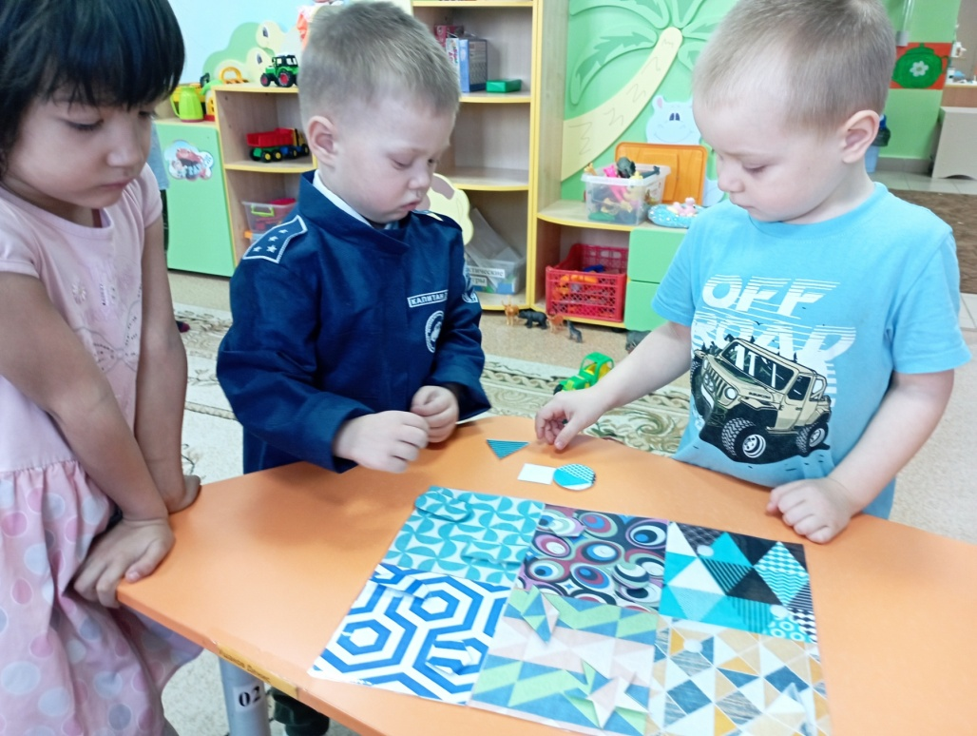

«Посчитай и соотнеси» Данная игра направлена на закрепление навыков счета, соотнесение числа и количества, закрепление понятия числового ряда. Представленная игра позволит ребенку запомнить новую информацию и с помощью наглядности закрепить изучаемый материал.
1. Предлагаем ребенку выложить цветную дорожку определенного цвета. Ребенок должен из разрезных карточек выбрать карточки с точками определенного цвета и выложить из них цветную дорожку.
2. Если ребенок уже умеет считать и знаком с числовым рядом, то предлагаем ему не просто выложить цветную дорожку, а разложить карточки по порядку, в пределах 5-ти или 10-ти. Точки на разрезных карточках могут располагаться по-разному, это развивает внимание. Не забывайте и про ряд с числами, цифра говорит, сколько точек на карточке.

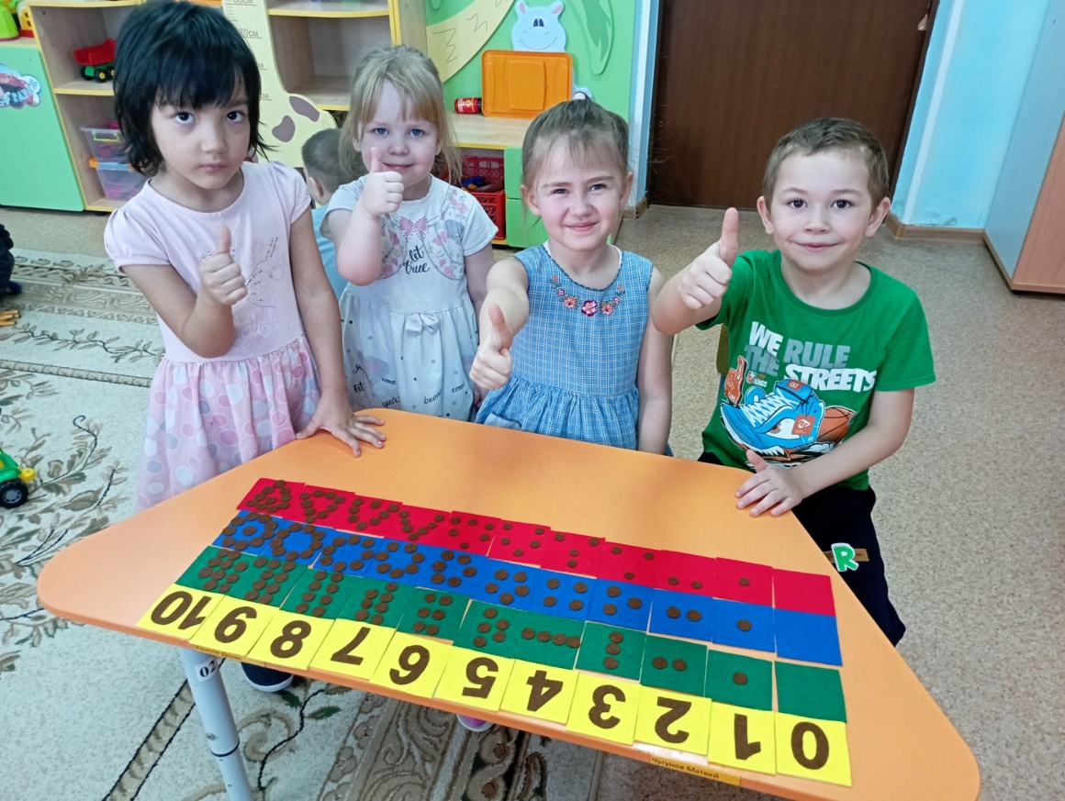

Игра «Почини мостик» Цель: Закреплять умение выбирать объекты двух заданных сенсорных свойств – формы и величины, формировать навыки прикладывания и накладывания для самопроверки; закреплять навыки о геометрических фигурах; больше и меньше.

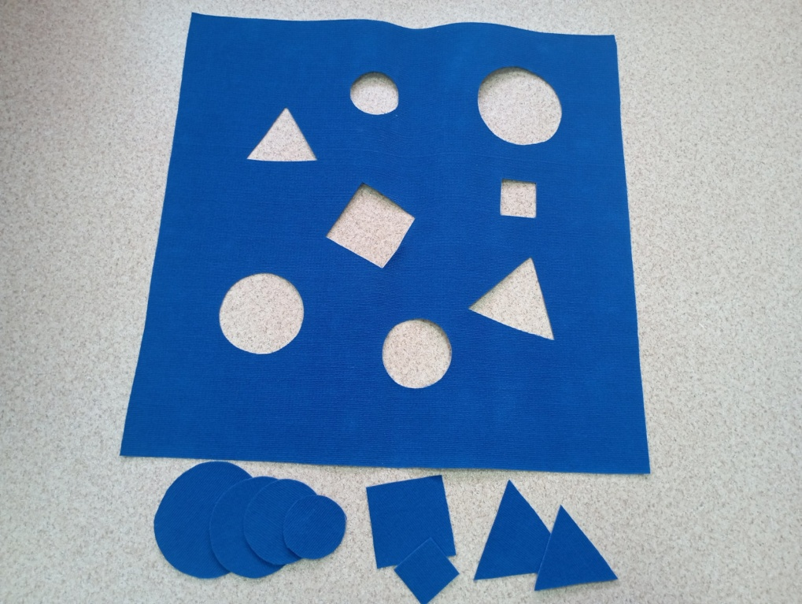

Игра «Стаканчики» Цель: развивать умение различать геометрические фигуры, фрукты, овощи и буквы; определять их цвет; закреплять знание основных цветов; анализировать положение предметов в пространстве, работать на скорость.
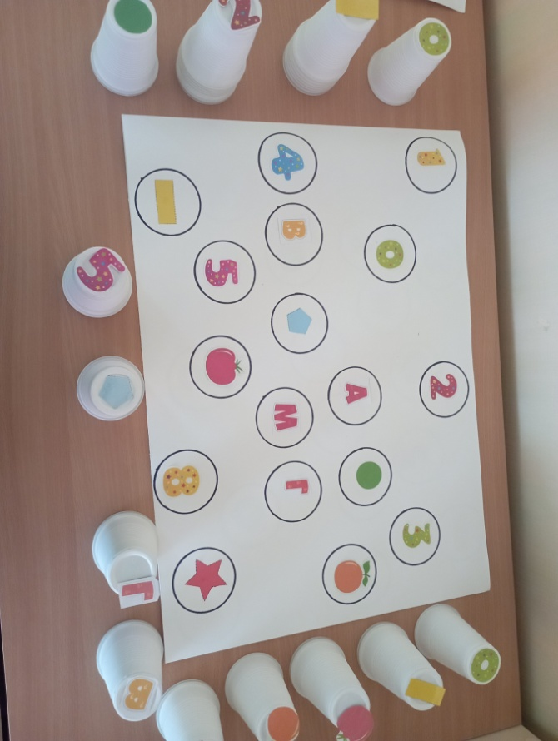

Игра «Находчивые Ежики» Цель: Формировать у детей представления о количестве предметов «один-много»; формировать умение детей сравнивать две группы предметов по количеству, уравнивать неравные группы и обозначать результат знаками «больше», «меньше», «равно». Развивать навыки счёта в пределах 10;

